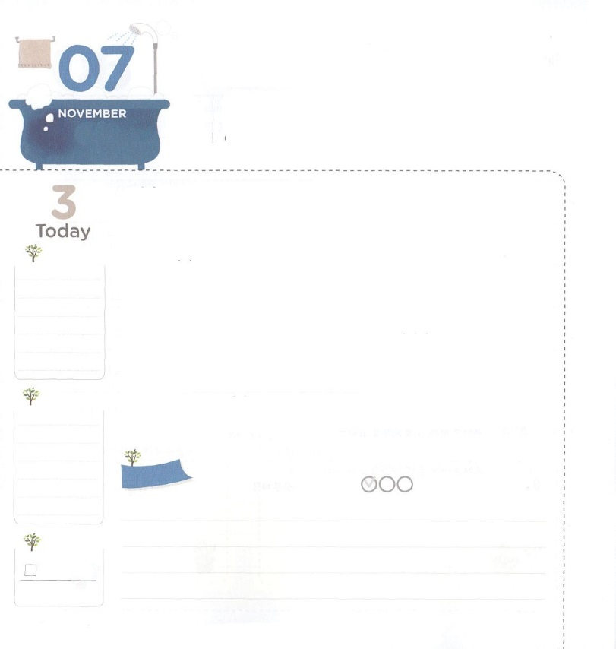

わざわいを　ふせぐ　しゅやく

**イザヤ44:1～2**、け、わたしのしもべヤコブ、わたしのんだイスラエルよ。あなたをり、あなたをのにいるからって、あなたをけるはこうせられる。「れるな。わたしのしもべヤコブ、わたしのんだエシュルンよ。

**げつようび**

とは、はつのだったのですが、やののでにをいて、2つにけたをします。ともいます。はとにけられたです。それゆえ、いつもののにかれているのです。にも、のようにをしたがされています。くのと、をしたイスラエルです。そのようなのごとにがなさったことがあります。みことばをしてするをされたことです。バビロンのにはがイザヤをんでじきをされました。

は、はもちろん、、、、にのようなでくのがしみをけています。このとき、がをのみことばをってをかすレムナント（った）としてされました。イザヤとじようにです。のみことばとりのでするレムナントのをりましょう。そうして、がぐことができないいをぐとしていられるようにしましょう！

　　　　　　ヨーロッパレムナント大会（ドイツ）２講/2016.3.1

　きょうのいのり

　きょうのでんどう

　きょうのみことば

**Iサムエル７**

のみことばをもう

**もくそうしよう**

にしたらチェックしよう

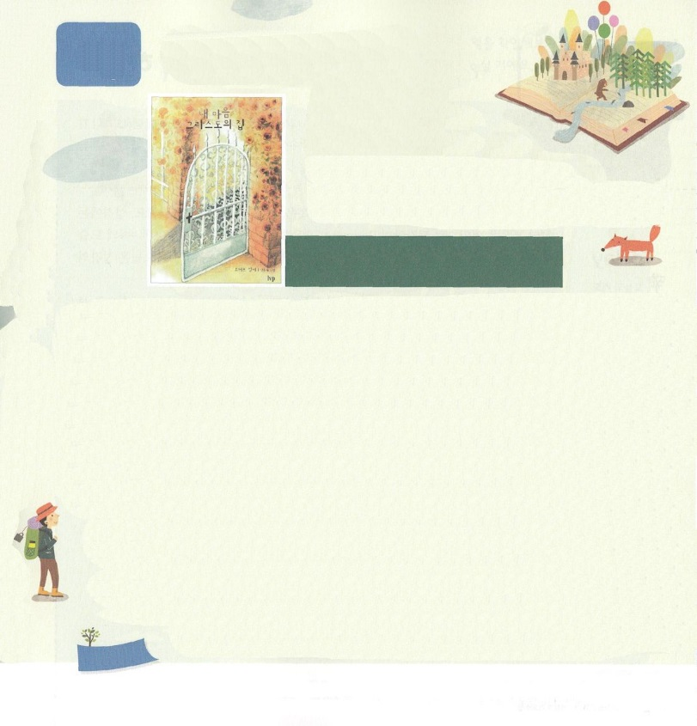

**どくしょ**

**りょこう**



**のは**

**キリストのまい**

**：ロバート・マンガー、**

**: ナビゲーター**

の心をもわからないときが、にたくさんあります。そのようなのをっておられるただひとりのおがおられます。このは、のがうれしいも、悲しいも、っていてもしくても、わりなく、をってくださっています。それが、イエス・キリストです。

イエスをキリストとしてにおえした、はすべてのことがわりました。にえるや、もありません。ところで、どのように、なにがわったのか、もうししくりたくないでしょうか。11では、そのことにけになるをします。あたたまるがいっぱいある<のはキリストのまい>というです。すべてのにキリストをごとしてめて、つかえるをにたとえていたがまれています。

もしかしたら、イエス・キリストをのにおえしたのですが、あいかわらずがのをしているレムナントがいるのでしょうか。このは、なんだかがしいレムナントにもするです。をんでみるならば、こちんこちんにられていたのを、であるイエス・キリストにおせするになるでしょう。このときにえられるまことのをわうことができるように、いっしょにんでみましょう!

（このはでされています。のキリストでうことができます：）

**おいのり**

**しよう**

なる！にをわうみをくださって、ありがとうございます。いまはのいをぐとして、ったとしていられますように。イエス・キリストのおによっておりします。アーメン

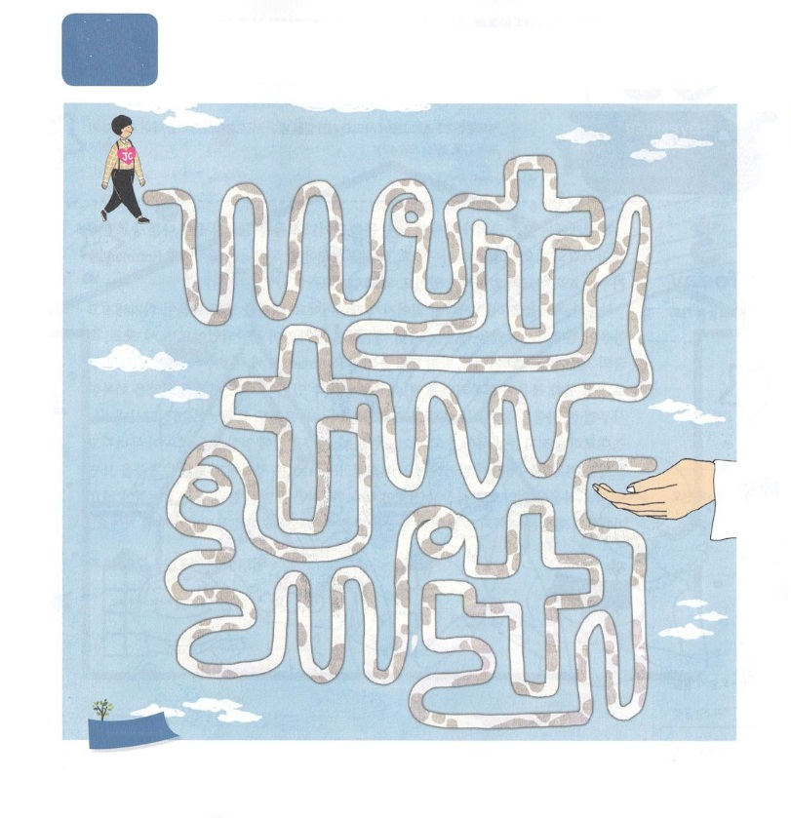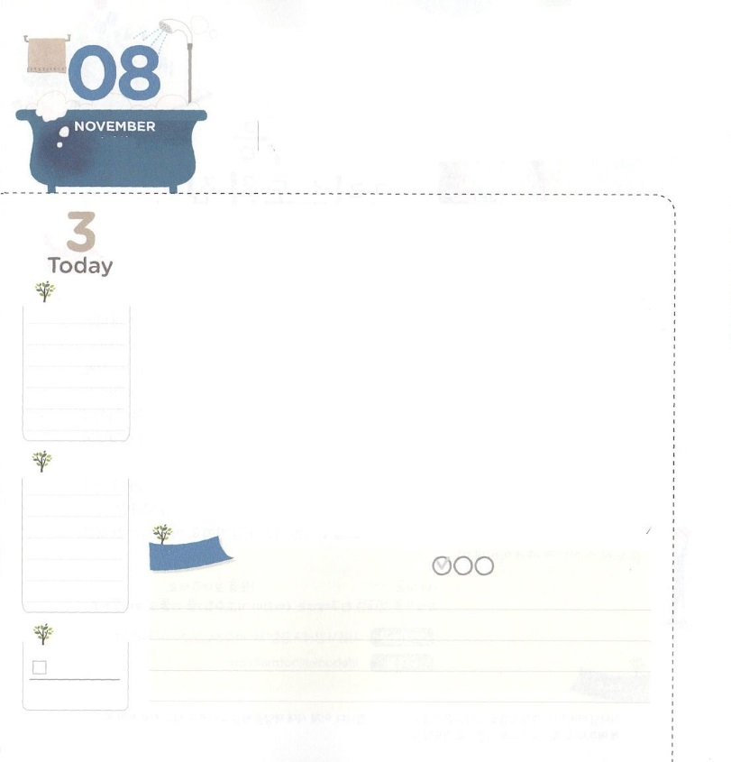

レムナントが　いく　みちは

　　　　　　ただ　ひとつ！

**86:11**よ。あなたのをにえてください。はあなたののうちをみます。のをつにしてください。をれるように。

**かようび**

どんなでも、がくださるなのえをればします。には、まことのをとしてったレムナント7(ヨセフ、モーセ、サムエル、ダビデ、エリシャ、イザヤ、パウロ)のがしくされています。レムナントは、じえをけるです。は、のをよくながら、がくをしてみしょう。

ヨセフの、のえをけながら、たちがしたいことものとしてるようになりました。すべてのがヨセフについてくるしかなかったが、ここにありました。おじいさんだったモーセは、ホレブのでにをささげて、イスラエルがのがしたのいけいえ（キリスト）をして、イスラエルのをリードしました。サムエルはいどもでしたが、のをいて、イスラエルにのをしました。のでもがくださったでをかしたダビデ、までのをったエリシャは、をさせました。されてしまいましたが、イザヤがしたは、でもべえられています。ののにいたは、ユダヤとパリサイにしめられたことにもって、にをえました。

　　　　　中華圏伝道集会(香港)１講/2016.4.27

　きょうのいのり

　きょうのでんどう

　きょうのみことば

**Iサムエル１７**

のみことばをもう

**もくそうしよう**

にしたらチェックしよう

　　　　　　　　　ぐにゃぐにゃめいろをたどっていきながら、みことばにれたイエスが

　　　　　　　　　なさったことをしましょう。のやみが崩れて、イエスが

　　　　　　　　　とだちをしてをらされるでしょう。

**めいろ**

**おいのり**

**しよう**

なる！すべてのをのでることができますように。ののレムナントのように、どんなのでも、をるレムナントにならせてくださって、のがみますように。イエス・キリストのおによっておりします。アーメン

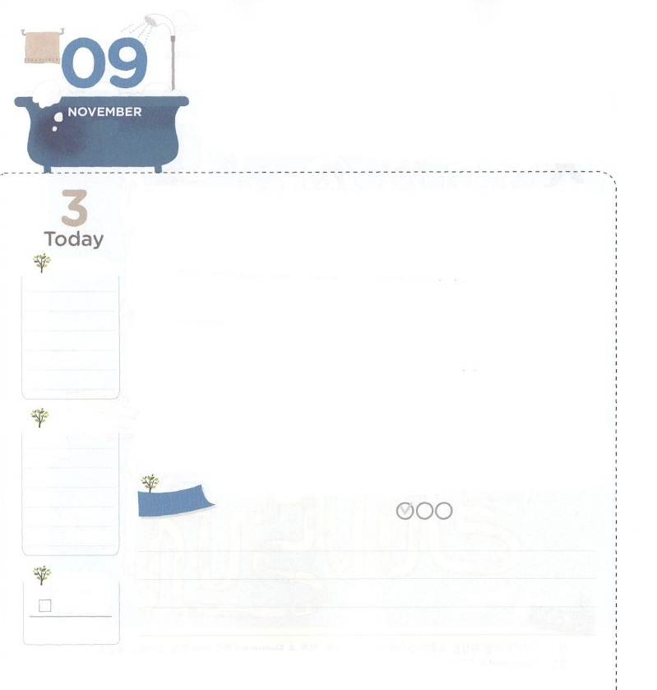

レムナントは　きょうかいを

　　いかすことが　できます

**2:1～47**そして、らはたちのえをくり、わりをし、パンをき、りをしていた。(42)

**すいようび**

にはくのがありますが、どんどんをじたり、をえることができなくてのにられたりもします。それだけではありません。をえなければならないはり、レムナントをそだてるがなくなっています。なぜでしょうか。

とをえるがなくなったためです。をるなら、がくなってがえられなかったとき、イスラエルのにきいいがまりました。、、ののろいがくりかえされたのです。そうではなく、をったレムナントのモーセ、ヨシュア、カレブ、イテロなどをしてがしたとき、エジプトをかすことができました。また、のをしたサムエルひとりをして、イスラエルがするミツパもきました。には、のがつになってったとき、エルサレムにんでいたすべてのやみがれて、ローマをするきがきました。このように、レムナントはにされたをながら、より、をとしてってえなければなりません。また、にまれているまことのをわわなければなりません。そのときから、はしてのえをけてとしてをたてていくようになるでしょう。

　　　　　　　　　　　　　中華圏伝道集会（香港）２講/2016.4.27

　きょうのいのり

　きょうのでんどう

　きょうのみことば

**ダニエル３**

のみことばをもう

**もくそうしよう**

にしたらチェックしよう

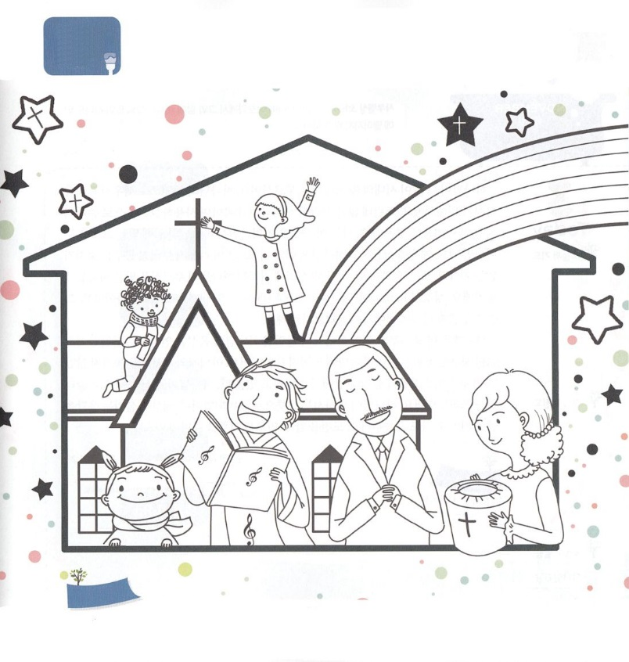

　　　　　　　　がくださったの！イエスがキリストだというがったみことばです。

　　　　　　　このようにいをえるも、とてもです。下にをえる

　　　　　　　があります。に、すきなようにをぬり、をえなければ

　　　　　　　ならないことをえましょう。

**いろを**

**ぬろう**

**おいのり**

**しよう**

なる！をとしてってえるレムナントとしてしてくださってありがとうございます。のみことばを　としてって、がわれる、このをかすになりますように。イエス・キリストのおによっておりします。アーメン

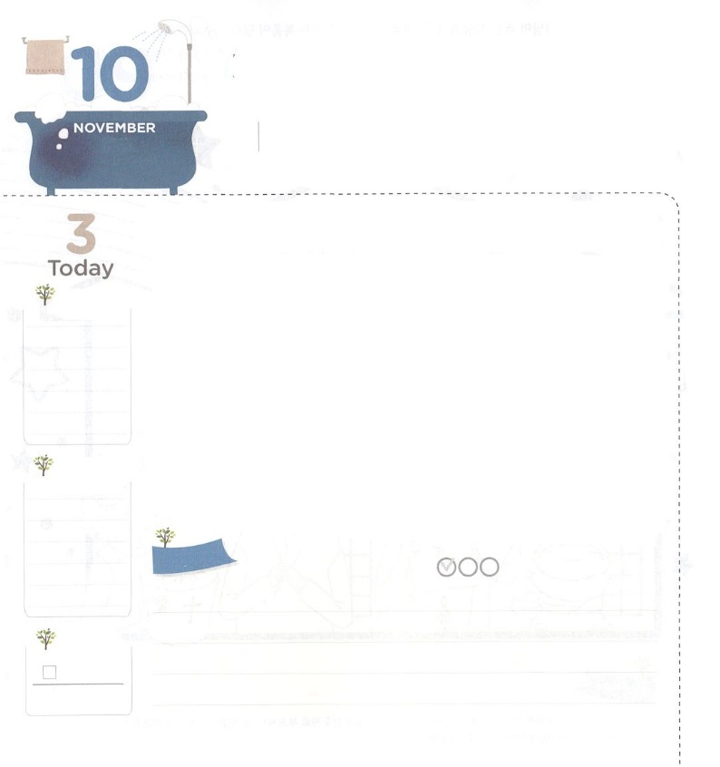

レムナントの　うつわの　じゅんび

**Iサムエル3:19**サムエルはした。はとともにおられ、のことばをつもにとされなかった。

**もくようび**

がをこののレムナントとしてされました。のとしてたてていられるためにです。ところが、くのががされていられるができず、しみをしたりします。はこのをえて、のきにふさわしいをすればよいのです。にして、に、りをささげ、にえられたをしっかりやりとげるということです。また、おぼえるべきことひとつ！にされているにされたのです。のレムナント7（ヨセフ、モーセ、サムエル、ダビデ、エリシャ、イザヤ、パウロ）がそのです。そので、サムエルとダビデのをしくてみましょう。

サムエルは、いにののそばでいたのをとしてりました。そのようなサムエルのことばは、ひとつもにちませんでした。おさんのおいをのがさなかったダビデは、イスラエルがゴリヤテのでしていたとき、がくださったでゴリヤテをなぎしました。がわれるができていたので、のをかすえをけたのです。もからこのができるように、をしましょう！

　　　　　　　　　　中華圏レムナント大会（香港）1講/2016.04.28

　きょうのいのり

　きょうのでんどう

　きょうのみことば

**ダニエル６**

のみことばをもう

**もくそうしよう**

にしたらチェックしよう

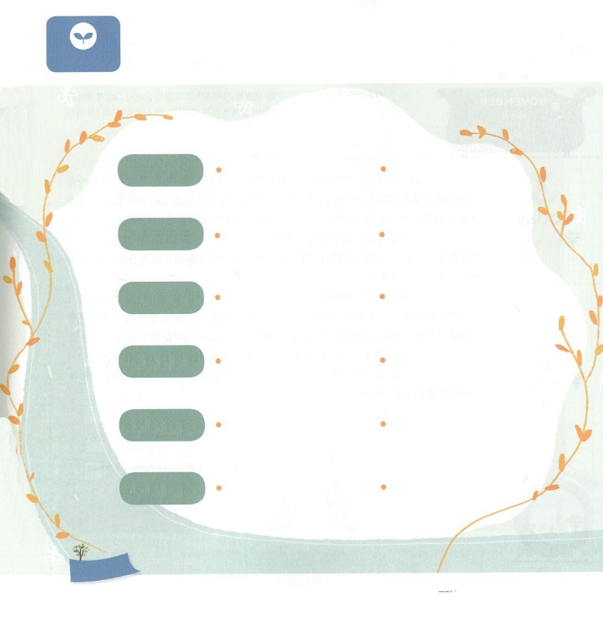

　　　　　　がくださったでのをったがいます。

　　　　　　のは　どんなをして、また、どんなをしたのか

　　　　　　でつなぎましょう。

**モーセ**　　　　　　　　　　　　　　　を

**ダビデ**　　　　　　　　　　　　　　　を

**パウロ**

**エジソン**　　　　　　　　　　　　　　　「の」

**C.S.ルイス**　　　　　　　　　　　　　　　「」

**J.R.R.トールキン**　　　　　　　　　　　　　　、エジプト

**みことばを**

**てきようしよう**

**おいのり**

**しよう**

なる！をかすレムナントとしてしてくださったことをします。のレムナント7のように、のをとしてってえるになりますように。イエス・キリストのおによっておりします。アーメン

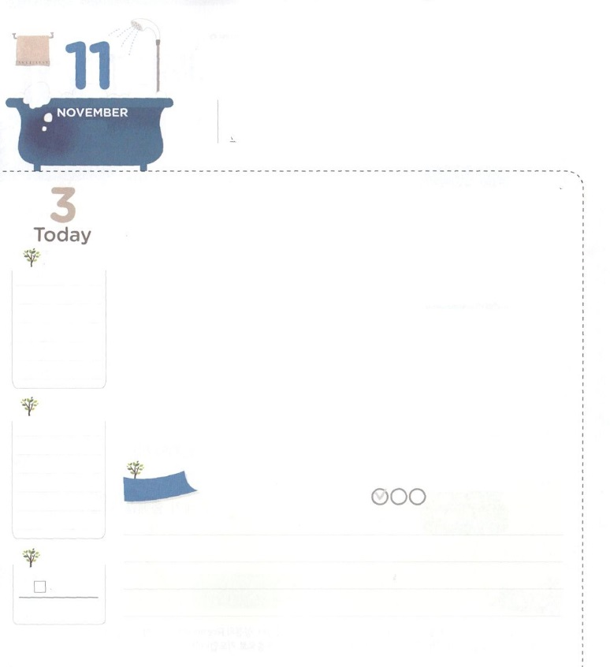

レムナントが　もって

いかなかれば　ならない　こと

**Iサムエル16:13**サムエルはのをり、たちのんでにをそそいだ。のがその、ダビデのにしくった。サムエルはちがってラマへった。

**きんようび**

がえたには、しみがりしました。そのごとに、はをえるをしてをされました。そのには、ながありました。だれもえてくれないをっていました。いまでも、そのをてば、にいられるようになります。また、とじることができます。そうすれば、のしみとのでもれないでのをつけるようになります。また、のなことをかしてもありあまるほどのいりのをつようになるのです。それは、いったいでしょうか。

に、りのをちます。りのをったは、のをかすと、のがけることができないのをけました。つ、をかすりのをちます。のにきたくことに、のをするをつことです。そうすれば、をするをわうようになります。つ、とをかすりのをちます。3つのりのをわうようになるとき、りのがされて、をおろし、になるでしょう。

　　　　　　　　　　　中華圏レムナント大会（香港）2講/2016.04.28

　きょうのいのり

　きょうのでんどう

　きょうのみことば

**ヨナ１**

のみことばをもう

**もくそうしよう**

にしたらチェックしよう

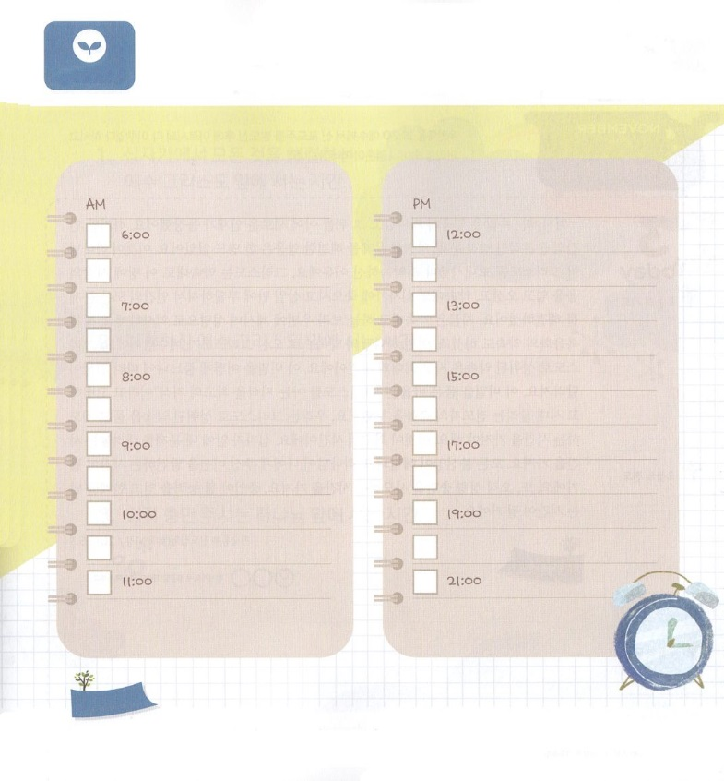

　　　　　　　はいつるのでしょう。そのとき、どんなりをしますか。

　　　　　　　にあるスケジュールをて、私がるをチェックして、

りのをきましょう。りたいがあれば、をつけて、

どんなりをしたいのかをきましょう。

**みことばを**

**てきようしよう**

**おいのり**

**しよう**

なる！すべてのをするイエス・キリストをってくださったことをします。とをかすりののにっていくことができますように。イエス・キリストのおによっておりします。アーメン

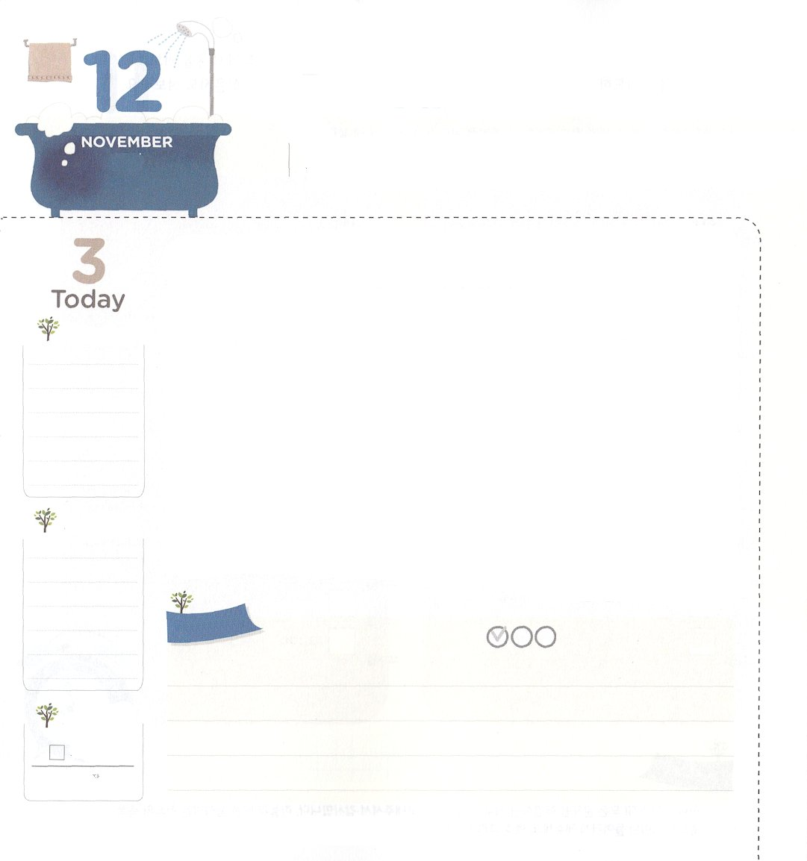

キリストの　まえに　たつ

さいこうの　じかんを　もとう！

**ヨハネ19:30**イエスは、いぶどうをけられると、「した」とわれた。そして、をたれて、をおしになった。

**どようび**

にはくのがれてはえ、そのにいて、しいがしました。しかし、のな、なをしたは、ひとりもいませんでした。これが、がキリストをるとされたです。キリストは、のとおりこのにとなってられ、のとおりでに、にして、のすべてのをされました。はのとおり、ののにいて、でいてくださっています。のもされました。このように、のとしてられたキリストがイエスです。キリストによってされたは、のです。このをどのようににくかによって、がうようになります。このをにいたパウロは「キリストをるがの」だとして、をかすのをわいました。たちは、キリストによってしたをいてるをたなければなりません。これがのです。のにのをろすをちましょう。すべてのがされて、がにくださったミッションをするになるでしょう。また、ただのたしを求めるをちましょう。になるをけて、をえるになるでしょう。

　　　　　　　　アメリカ東部伝道集会（ニューヨーク）1講/2016.5.3

　きょうのいのり

　きょうのでんどう

　きょうのみことば

**ヨナ２**

のみことばをもう

**もくそうしよう**

にしたらチェックしよう

なる！イエス・キリストのをくださったのをらせてくださり、ありがとうございます。でいてくださるのにつのをわわせてください。イエス・キリストのおによっておりします。アーメン

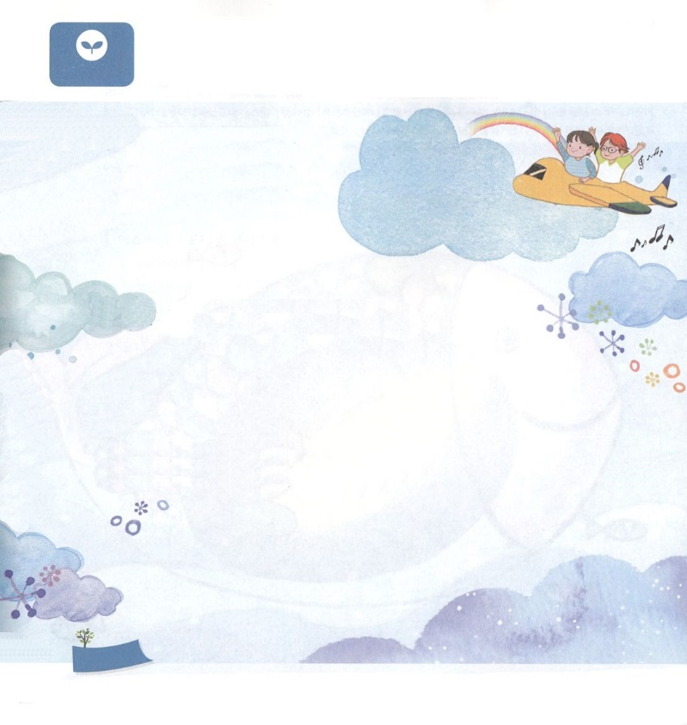

　　　　　　　、イエス・キリストのにつをっていますか。

　　　　　　　レムナントには、そのが、かならずです。のを

　　　　　　　つときだけわうことができるえがあるからです。にている

　　　　　　　が、そのです。このをどんなとでわうべきか

　　　　　　　いてみましょう。

１．ですべてをしてくださった

　　イエス・キリストのにつ

２．されたイエス・キリストのにつ

３．のたしをくださるのにつ

**みことばを**

**てきようしよう**

**おいのり**

**しよう**